 | 
ЧĂВАШ РЕСПУБЛИКИН  КОМСОМОЛЬСКИ  МУНИЦИПАЛЛĂ ОКРУГĔН  АДМИНИСТРАЦИЙĔ  ЙЫШẰНУ  03.05.2024 ç. № 411  Комсомольски ялĕ |  | АДМИНИСТРАЦИЯ  КОМСОМОЛЬСКОГО  МУНИЦИПАЛЬНОГО ОКРУГА  ЧУВАШСКОЙ РЕСПУБЛИКИ  ПОСТАНОВЛЕНИЕ  03.05.2024 г. № 411  село Комсомольское

Об утверждении Схемы размещения рекламных конструкций на территории Комсомольского муниципального округа Чувашской Республики

В соответствии с Федеральным законом от 06.10.2003 № 131-ФЗ «Об общих принципах организации местного самоуправления в Российской Федерации», Федеральным законом от 13.03.2006 № 38-ФЗ «О рекламе», постановлением администрации Комсомольского муниципального округа Чувашской Республики от 18.04.2023 г. № 342 «Об утверждении административного регламента администрации Комсомольского муниципального округа Чувашской Республики по предоставлению муниципальной услуги «Выдача разрешения на установку и эксплуатацию рекламных конструкций на соответствующей территории, аннулирование такого разрешения», Уставом Комсомольского муниципального округа Чувашской Республики, администрация Комсомольского муниципального округа Чувашской Республики п_о_с_т_а_н_о_в_л_я_е_т:
- Утвердить Схему размещения рекламных конструкций на территории Комсомольского муниципального округа Чувашской Республики согласно приложению к настоящему постановлению.
- Выдача разрешений на установку и эксплуатацию рекламных конструкций на земельных участках независимо от форм собственности, а также на зданиях или ином недвижимом имуществе, находящихся в собственности Чувашской Республики Российской Федерации или муниципальной собственности, допускается только при наличии утвержденной в установленном порядке схемы размещения рекламных конструкций на территории Комсомольского муниципального округа Чувашской Республики.
- Признать утратившими силу постановления администрации Комсомольского района Чувашской Республики:
- от 20.10.2015 г. № 308 «Об утверждении Схемы размещения рекламных конструкций на территории Комсомольского района»;
- от 31.03.2016 г. № 99 «О внесении изменений в постановление администрации Комсомольского района № 308 от 20.10.2015 г. «Об утверждении Схемы размещения рекламных конструкций на территории Комсомолъского района»;
- от 24.07.2018 г. № 362 «О внесении изменений в постановление администрации Комсомольского района № 308 от 20.10.2015 г. «Об утверждении Схемы размещения рекламных конструкций на территории Комсомолъского района»;
- от 13.03.2019 г. № 275 «О внесении изменений в постановление администрации Комсомольского района № 308 от 20.10.2015 г. «Об утверждении Схемы размещения рекламных конструкций на территории Комсомолъского района»;
- от 18.10.2021 г. № 564 «О внесении изменений в постановление администрации Комсомольского района № 308 от 20.10.2015 г. «Об утверждении Схемы размещения рекламных конструкций на территории Комсомолъского района».
- Контроль за исполнением настоящего постановления возложить на Управление по благоустройству и развитию территорий администрации Комсомольского муниципального округа Чувашской Республики.
- Настоящее постановление вступает в силу после дня его официального опубликования.

Глава Комсомольского
муниципального округа Н.Н. Раськин

Приложение к постановлению
администрации Комсомольского муниципального округа Чувашской Республики от 13.03.2019 №275

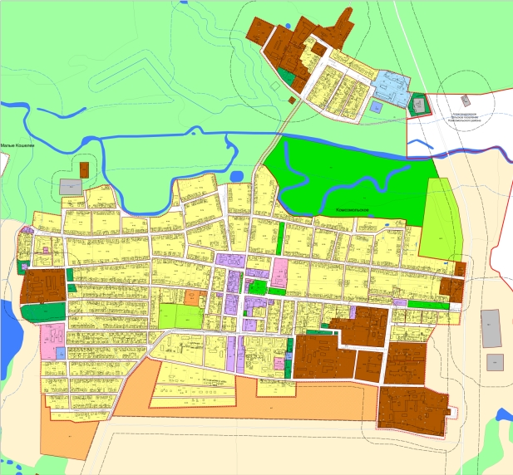
Схема
№ 3, 20, 21
№ 19, 22, 23
размещения рекламных конструкций на территории
Комсомольского муниципального округа Чувашской Республики
№ 13

№ 11, 12 (Проектируемая)

№ 16

№ 8
№ 14

№ 17 (Проектируемая)
№ 7, 33, 34, 35, 36

№ 9, 10, (проектируемая)
№ 18

№ 2

№ 15
№ 4, 5, (Проектируемая)
№ 6

№ 1
№ 27, 28, 29 (Проектируемые)
№ 24, 25, 26

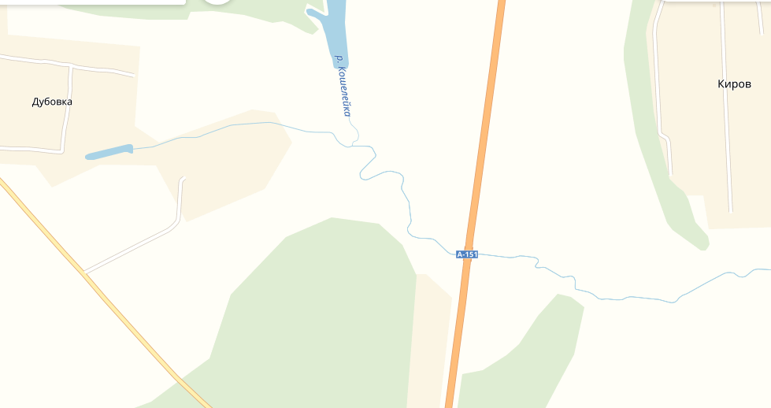
№ 30, 31 (Проектируемая)

Приложение к схеме
размещения рекламных конструкций на территории
Комсомольского муниципального округа Чувашской Республики

№  п/п | Условное обозначение | Адрес установки  Рекламной  конструкции | Тип, площадь информа-ционного поля | Техническая  характеристика | Заявитель | Примечание
1. | Позиция № 1 | с. Комсомольское, ул. Мебельная, в районе административного здания, от оси дороги 13 м. | Двусторонний щит 3,0х6,0 м, S= 36 м² | 2-х сторонняя конструкция, установленная на собственной опоре на фундаменте, каркас – металлический, бумажный постер
2. | Позиция № 2 | с. Комсомольское, мкр. им. И. Кабалина, около д. 4, от оси дороги 12 м. | Двусторонний щит 3,0х6,0 м, S= 36 м² | 2-х сторонняя конструкция, установленная на собственной опоре на фундаменте, каркас – металлический, бумажный постер
3. | Позиция № 3 | с. Комсомольское, мкр. им. И. Кабалина, около д. № 2, от оси дороги 12 м. | Двусторонний щит 1,5х2,0 м, S= 6 м² | 2-х сторонняя конструкция, установленная на собственной опоре на фундаменте, каркас – металлический, бумажный постер
4. | Позиция № 4 | с. Комсомольское, мкр. им. Антонова, около д. № 6 от оси дороги 10 м. | Двусторонний щит 3,0х6,0 м, S= 36 м². | 2-х сторонняя конструкция, установленная на собственной опоре на фундаменте, каркас – металлический, бумажный постер
5. | Позиция № 5 | с. Комсомольское, мкр. им. Антонова, около д. № 2, от оси дороги 10 м. | Двусторонний щит 3,0х6,0 м, S= 36 м² | 2-х сторонняя конструкция, установленная на собственной опоре на фундаменте, каркас – металлический, бумажный постер
6. | Позиция № 6 | с. Комсомольское, ул. Канашская, перед магазином «Мир продуктов», от оси дороги 8 м. | Двусторонний щит 3,0х6,0 м, S= 3 м² | 2-х сторонняя конструкция, установленная на собственной опоре на фундаменте, каркас – металлический, бумажный постер
7. | Позиция № 7 | с. Комсомольское, ул. Канашская, д. 30, на фасаде здания «Кетне» | Односторонний щит 3,0х6,0 м, S= 36 м² | односторонняя конструкция, установленная на фасаде здания «Кетне», каркас – металлический, бумажный постер.
8. | Позиция № 8 | с. Комсомольское, ул. Канашская, перед зданием «Салон Услуг» | Двусторонний щит 3,0х6,0 м, S= 3 м² | 2-х сторонняя конструкция, установленная на собственной опоре на фундаменте, каркас – металлический, бумажный постер
9. | Позиция № 9 | на автомобильной дороге с. Комсомольское-д. Старые Высли, ПК 1+700, от оси дороги 10м. | Двусторонний щит 3,0х6,0 м, S= 36 м² | 2-х сторонняя конструкция, установленная на собственной опоре на фундаменте, каркас – металлический, бумажный постер.
10. | Позиция № 10 | с. Комсомольское, ул. Центральная, около д. 119, от оси дороги 10 м. | Двусторонний щит 3,0х6,0 м, S= 36 м² | 2-х сторонняя конструкция, установленная на собственной опоре на фундаменте, каркас – металлический, бумажный постер.
11. | Позиция № 11 | на автомобильной дороге «Цивильск-Ульяновск» - п. Северный – с. Комсомольское, ПК 1+300 слева, от оси дороги 10 м. | Двусторонний щит 3,0х6,0 м, S= 36 м² | 2-х сторонняя конструкция, установленная на собственной опоре на фундаменте, каркас – металлический, бумажный постер.
12. | Позиция № 12 | на автомобильной дороге «Цивильск-Ульяновск» - п. Северный – с. Комсомольское, ПК 0+ 715 слева, от оси дороги 10 м. | Двусторонний щит 3,0х6,0 м, S= 36 м² | 2-х сторонняя конструкция, установленная на собственной опоре на фундаменте, каркас – металлический, бумажный постер.
13. | Позиция № 13 | на автомобильной дороге «Цивильск-Ульяновск» - п. Северный – с. Комсомольское, ПК 0+ 140 слева, от оси дороги 10 м. | Двусторонний щит 3,0х6,0 м, S= 36 м² | 2-х сторонняя конструкция, установленная на собственной опоре на фундаменте, каркас – металлический, бумажный постер.
14. | Позиция № 14 | на автомобильной дороге «Цивильск-Ульяновск», ПК 71+ 640 справа, от оси дороги 25 м. | Двусторонний щит 3,0х6,0 м, S= 36 м² | 2-х сторонняя конструкция, установленная на собственной опоре на фундаменте, каркас – металлический, бумажный постер.
15. | Позиция № 15 | на автомобильной дороге «Объездная автомобильная дорога с. Комсомольское», ПК 0 + 310 справа, от оси дороги 13 м. | Двусторонний щит 3,0х6,0 м, S= 36 м² | 2-х сторонняя конструкция, установленная на собственной опоре на фундаменте, каркас – металлический, бумажный постер.
16. | Позиция № 16 | с. Комсомольское, ул. Заводская, около цеха хлебозавода | Двусторонний щит 3,0 х6,0 м, S= 6 м² | 2-х сторонняя конструкция, установленная на собственной опоре на фундаменте, каркас – металлический, бумажный постер.
17. | Позиция № 17 | с. Комсомольское, ул. Заводская, около д. 15/2, от оси дороги 10 м. | Двусторонний щит 1,5х2,0 м, S= 6 м² | 2-х сторонняя конструкция, установленная на собственной опоре на фундаменте, каркас – металлический, бумажный постер.
18. | Позиция № 18 | с. Комсомольское, ул. Заводская, около д. 2 | Двусторонний щит 3,0х6,0 м, S= 36 м² | 2-х сторонняя конструкция, установленная на собственной опоре на фундаменте, каркас – металлический, бумажный постер
19. | Позиция № 19 | с. Комсомольское, ул. Канашская, д. 35 «А», фасад магазина «Рубин», от оси дороги 20 м. | Односторонний щит 1,5х1,5 м, S= 2,25 м² | односторонняя конструкция, на фасаде здания, каркас металлический, бумажный постер
20. | Позиция № 20 | с. Комсомольское, мкр. им. И. Кабалина, д. 2 | Настенное панно 2х3 м, S=6 м² | конструкция на фасаде здания, каркас металлический, бумажный постер
21. | Позиция № 21 | с. Комсомольское, мкр. им. И. Кабалина, д. 2 | Настенное панно 2х3 м, S=6 м² | конструкция на фасаде здания, каркас металлический, бумажный постер
22. | Позиция № 22 | с. Комсомольское, ул. Канашская, д. 33/1 | Настенное панно 5х1 м., S = 5 м² | односторонняя конструкция, установленная на фасаде здания, каркас – металлический с натянутым баннером
23. | Позиция № 23 | с. Комсомольское, ул. Канашская, д. 33/1 | Настенное панно 2,5х1,5м.,  S = 3,75 м² | односторонняя конструкция, установленная на козырьке здания, баннерная ткань на деревянном подрамнике
24. | Позиция № 24 | с. Комсомольское, ул. Чапаева, д. 2 | Настенное панно 2х2.2 м., S = 4.4 м² | односторонняя конструкция, установленная на фасаде здания, каркас – металлический с натянутым баннером
25. | Позиция № 25 | с. Комсомольское, ул. Чапаева, д. 2 | Настенное панно 16.1х2 м., S = 32.2 м² | односторонняя конструкция, установленная на фасаде здания, каркас – металлический с натянутым баннером
26. | Позиция № 26 | с. Комсомольское, ул. Чапаева, д. 2 | Настенное панно 5.9х2 м., S = 11.8 м² | односторонняя конструкция, установленная на фасаде здания, каркас – металлический с натянутым баннером
27. | Позиция № 27 | на автомобильной дороге «Цивильск – Ульяновск», ПК 72+ 700 справа (ул. Промышленная, около д. 6), от оси дороги 25 м | Двусторонний щит 3,0х6,0 м, S= 36 м² | 2-х сторонняя конструкция, установленная на собственной опоре на фундаменте, каркас – металлический, бумажный постер
28. | Позиция № 28 | на автомобильной дороге «Цивильск – Ульяновск», ПК 73 слева, от оси дороги 25 м | Двусторонний щит 3,0х6,0 м, S= 36 м² | 2-х сторонняя конструкция, установленная на собственной опоре на фундаменте, каркас – металлический, бумажный постер
29. | Позиция № 29 | на автомобильной дороге «Цивильск – Ульяновск», ПК 72+ 300 слева (между въездом в с. Комсомольское по ул. Заводская и остановкой), от оси дороги 25 м | Двусторонний щит 3,0х6,0 м, S= 36 м² | 2-х сторонняя конструкция, установленная на собственной опоре на фундаменте, каркас – металлический, бумажный постер
30. | Позиция № 30 | на автомобильной дороге «Цивильск – Ульяновск», ПК 66+ 500 справа, от оси дороги 25 м | Двусторонний щит 3,0х6,0 м, S= 36 м² | 2-х сторонняя конструкция, установленная на собственной опоре на фундаменте, каркас – металлический, бумажный постер
31. | Позиция № 31 | на автомобильной дороге «Цивильск – Ульяновск», ПК 67+ 250 слева, от оси дороги 25 м | Двусторонний щит 3,0х6,0 м, S= 36 м² | 2-х сторонняя конструкция, установленная на собственной опоре на фундаменте, каркас – металлический, бумажный постер
32 | Позиция №32 | с. Комсомольское, ул. Канашская, д.33 | Электронный экран | Электронный экран, на собственной металлической опоре
33 | Позиция № 33 | Комсомольский район, с. Комсомольское, ул. Карла Маркса, д.12 | Световой короб 1,0х1,5 м, S= 1,5 м² | Световой короб со светодиодной подсветкой, установленный на фасаде здания
34 | Позиция № 34 | Комсомольский район, с. Комсомольское, ул. Октябрьская, д.13 | Односторонний щит S= 8 м² | Односторонняя конструкция на фасаде здания, каркас металлический, бумажный постер
35 | Позиция № 35 | с. Комсомольское, ул. Канашская д.34 | Односторонний щит 3,5х1,2 м, S= 4,2 м² | Односторонняя конструкция, бумажный постер
36 | Позиция № 36 | с. Комсомольское, ул. Канашская, д.35 | Световой короб 0,8х0,7 м, S= 0,56 м² | Световой короб со светодиодной подсветкой, установленный на фасаде здания

